新平林情
第三十九期
新平彝族傣族自治县林业局办公室 2017年5月8日

新平县开展核桃病虫害情况调查

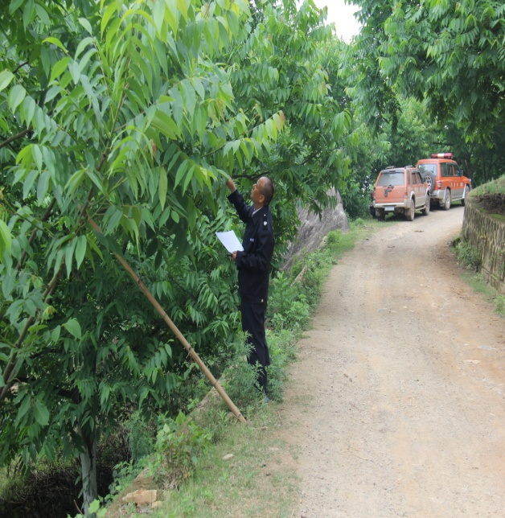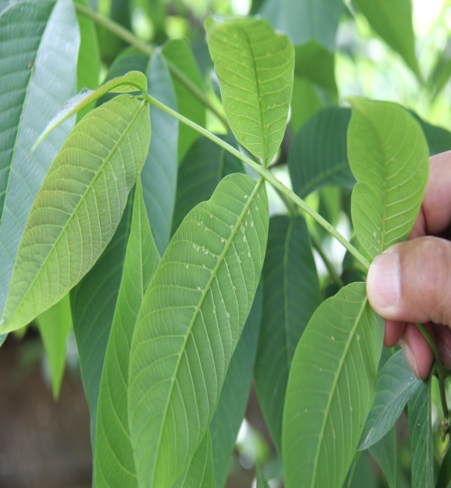

为切实掌握当前新平县核桃病虫情动态，近期，新平县组织林检等有关工作人员，到核桃面积较大、区域分布较广的水塘镇、者竜乡等核桃病虫害常发区进行调查。
调查采用线路踏查与样地详查相结合的方式进行。共调查核桃林地1万余亩，设立调查样地6个，发现核桃蚜虫、核桃黑斑病、毛毡病、叶甲、小绿叶蝉等多种病虫害，其中核桃蚜虫、核桃黑斑病分布面积较广，鉴于当前持续的高温高湿天气，此病虫害还具有进一步危害之趋势，鉴于此，要求当地有关部门要加强监测预警，强化防控，并认真做好相关防治工作。

编辑：李加文 电话：13887716525

